«Ниткография» —

выкладывание
с помощью шнурка или толстойнити контурных изображений различных
предметов, то есть «рисование» с помощью
нити.

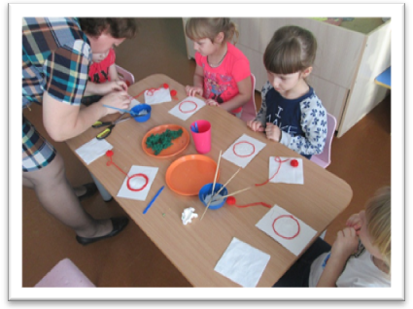

Значение ниткографии
для развития детей:
Физиологи доказали, что «есть все основания рассматривать кисть руки как орган речи — такой же, как артикуляционный аппарат». Иначе говоря, чем более ловки и умелые пальчики малыша, тем успешнее будет формироваться его речь и письменные навыки.

МБДОУ
Чановский детский сад №2

МАСТЕР КЛАСС
Тема:
«Ниткография»
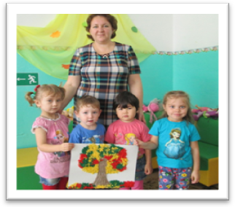

Буклет составила:
Панченко Татьяна Анатольевна
2017 г

Метод
ниткографии позволяет решать сразу несколько дидактических задач:
- совершенствовать зрительное восприятие детей;
- развивать зрительно-моторную координацию;
- формировать плавность, ритмичность и точность движений;
- подготавливать руку ребенка к письму.

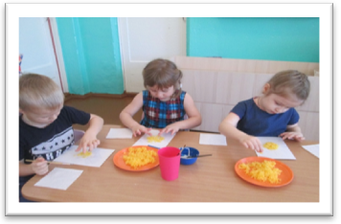

1 способ
изготовления картины
в технике ниткографии:
- нарисовать изображение ;
- нанести клей по контуру изображения;
- прижать нитку, постепенно прикладывая к рисунку по контуру;
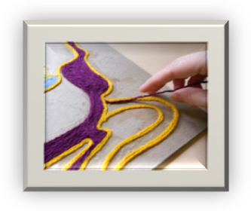
- приступить к заполнению внутреннего пространства: нитки уложить в ряд в любом направлении главное, чтобы были уложены как можно плотнее друг к другу;
- высушить картину;
- прогладить ее утюгом через мокрую ткань.

2 способ
изготовления картины
в технике ниткографии:
- подготовить фон с выбранным рисунком;
- мелко нарезать нити в несколько сложений нужного цвета;
- заполнить мелко нарезанными нитями;
каждую деталь рисунка, предварительно
промазав клеем;
- прижать на сколько секунд
чистой бумагой для
прочного приклеивания

